به نام خدا

این پروژه به تجزیه و تحلیل سیستم آموزشگاه زبان انگلیسی می پردازد.اکتورهای سیستم آموزشگاه زبان انگلیسی عبارتند از:زبان آموز،استاد می باشد.

در این بخش اسامی یوزیکس ها و موارد کاربرد هر کدام از اکتورها را تشریح خواهیم داد.

**اکتور زبان آموز**: ‌‌یوزیکس های زبان آموز عبارتند از :درخواست ثبت نام ،پرداخت شهریه،شروع دوره های آموزشی می باشد.

**اکتور اساتید:**اساتید آموزشگاه دارای مدارک زبان های مختلف برای تدریس به زبان آموز می باشند. از دیگروظایف اساتید می توان به برگزاری آزمونهای کلاسی و گزارش حضور و یا عدم حضور زبان اموز در کلاسها را نام برد.

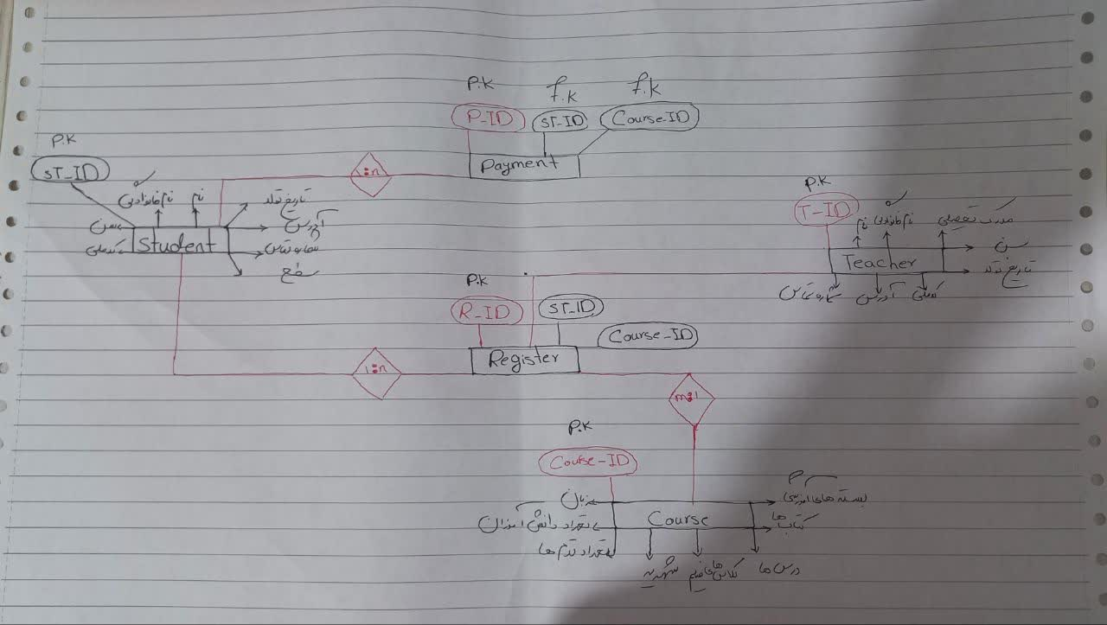

QUARIES

1. 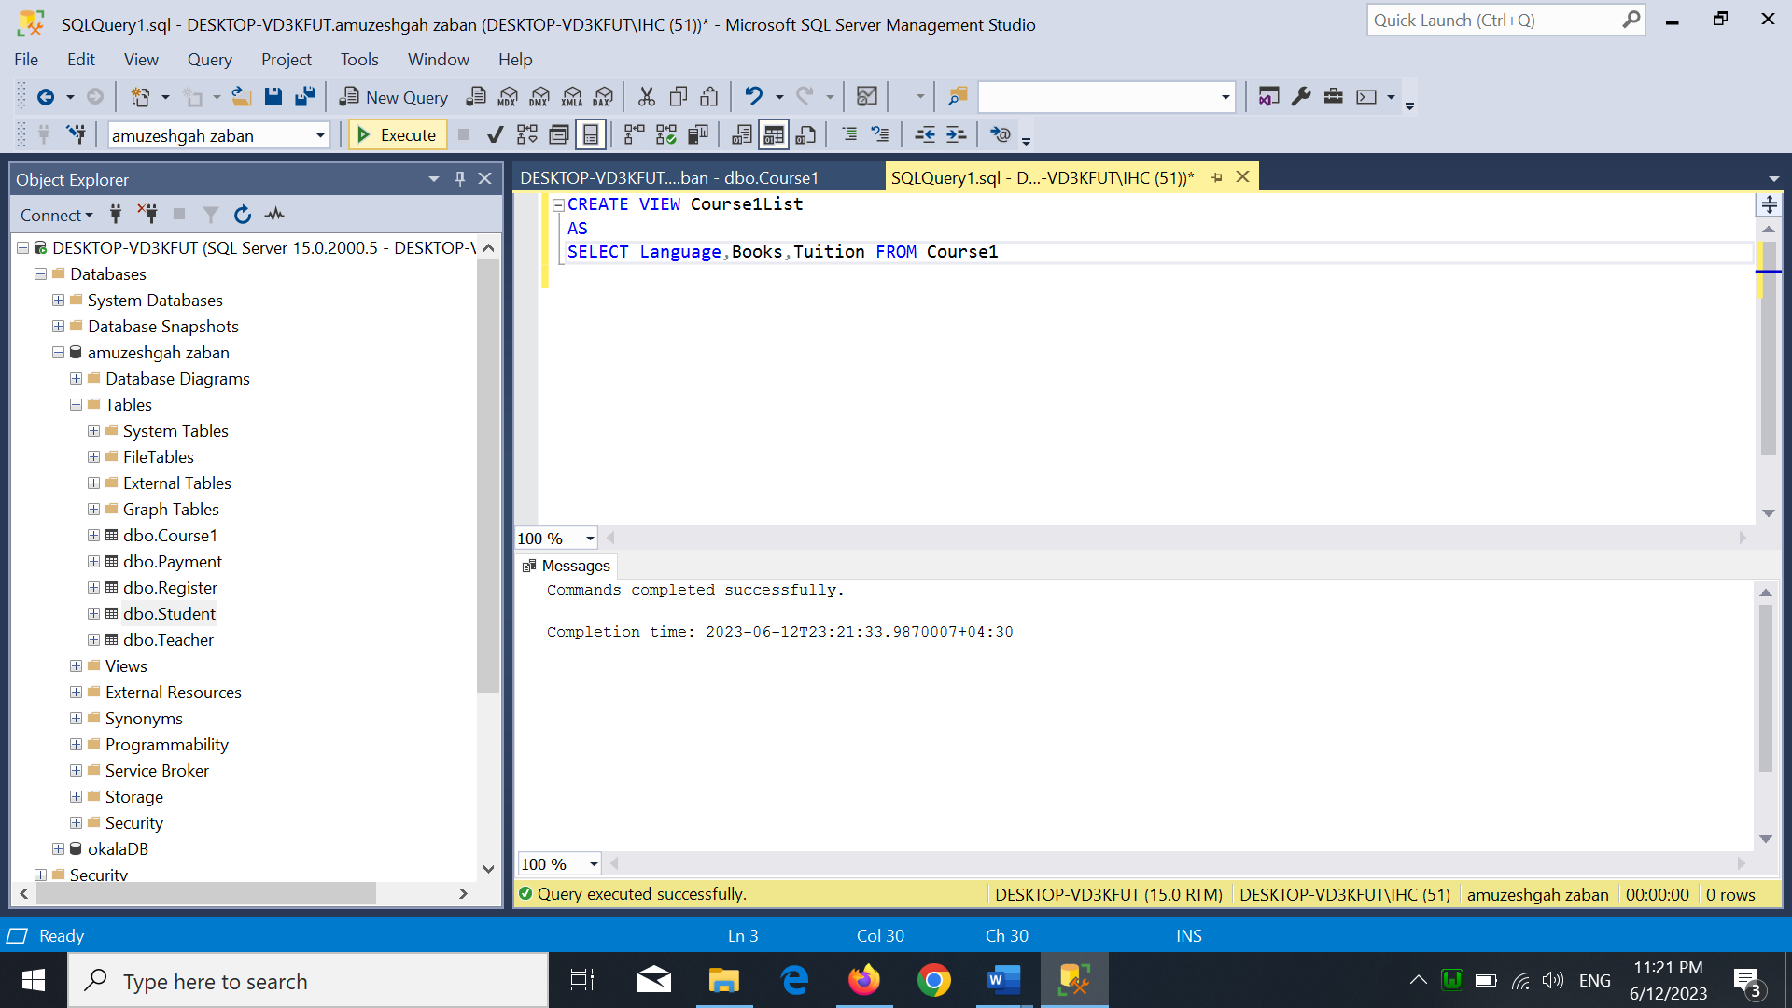یک دید ایجاد کنید که لیست دوره های آموزشی شامل زبان وکتاب و شهریه دوره را در خروجی نمایش دهد؟

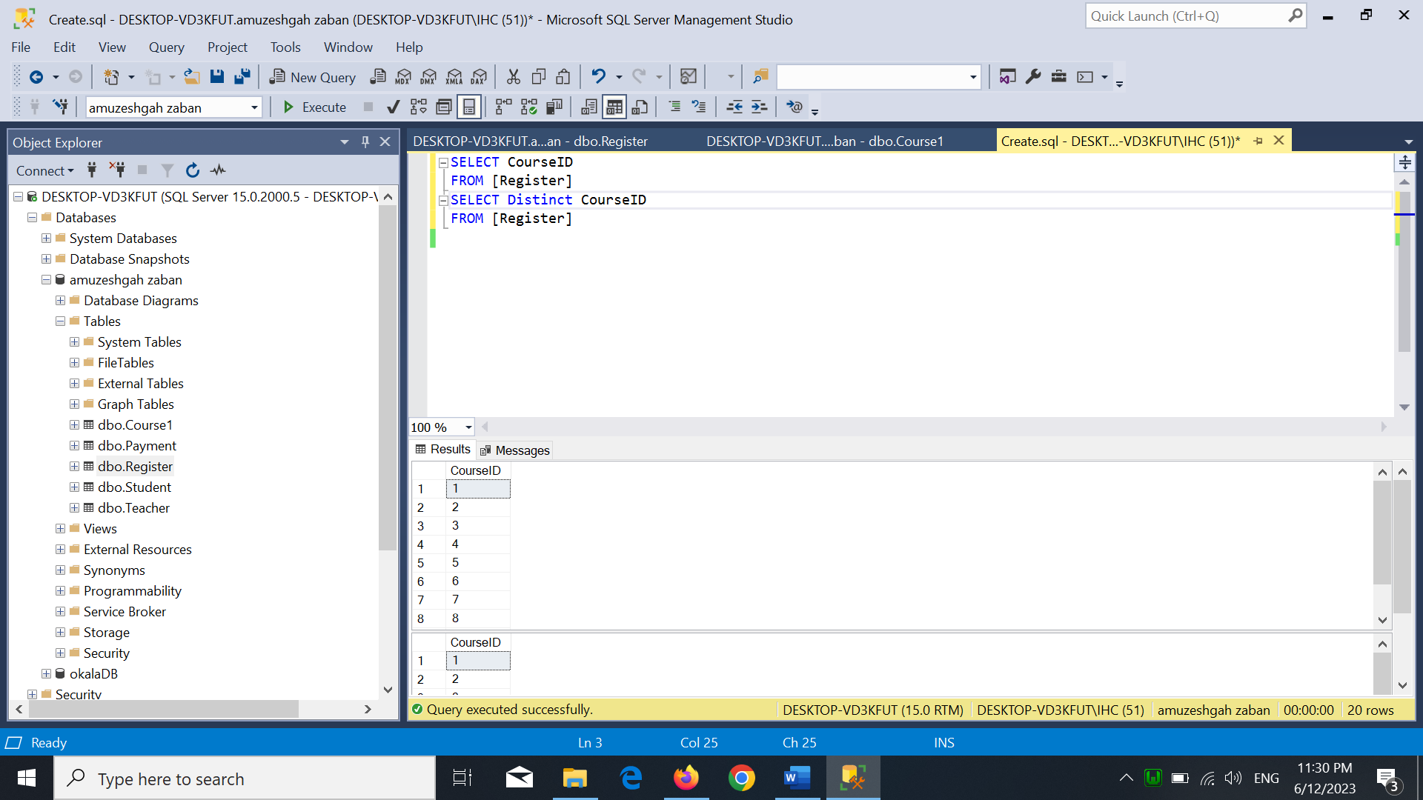2-یک دستور بنویسید که کد دوره را از جدول ثبت نام درخروجی نمایش دهد یکبار با تکرار و یکبار بدون تکرار؟

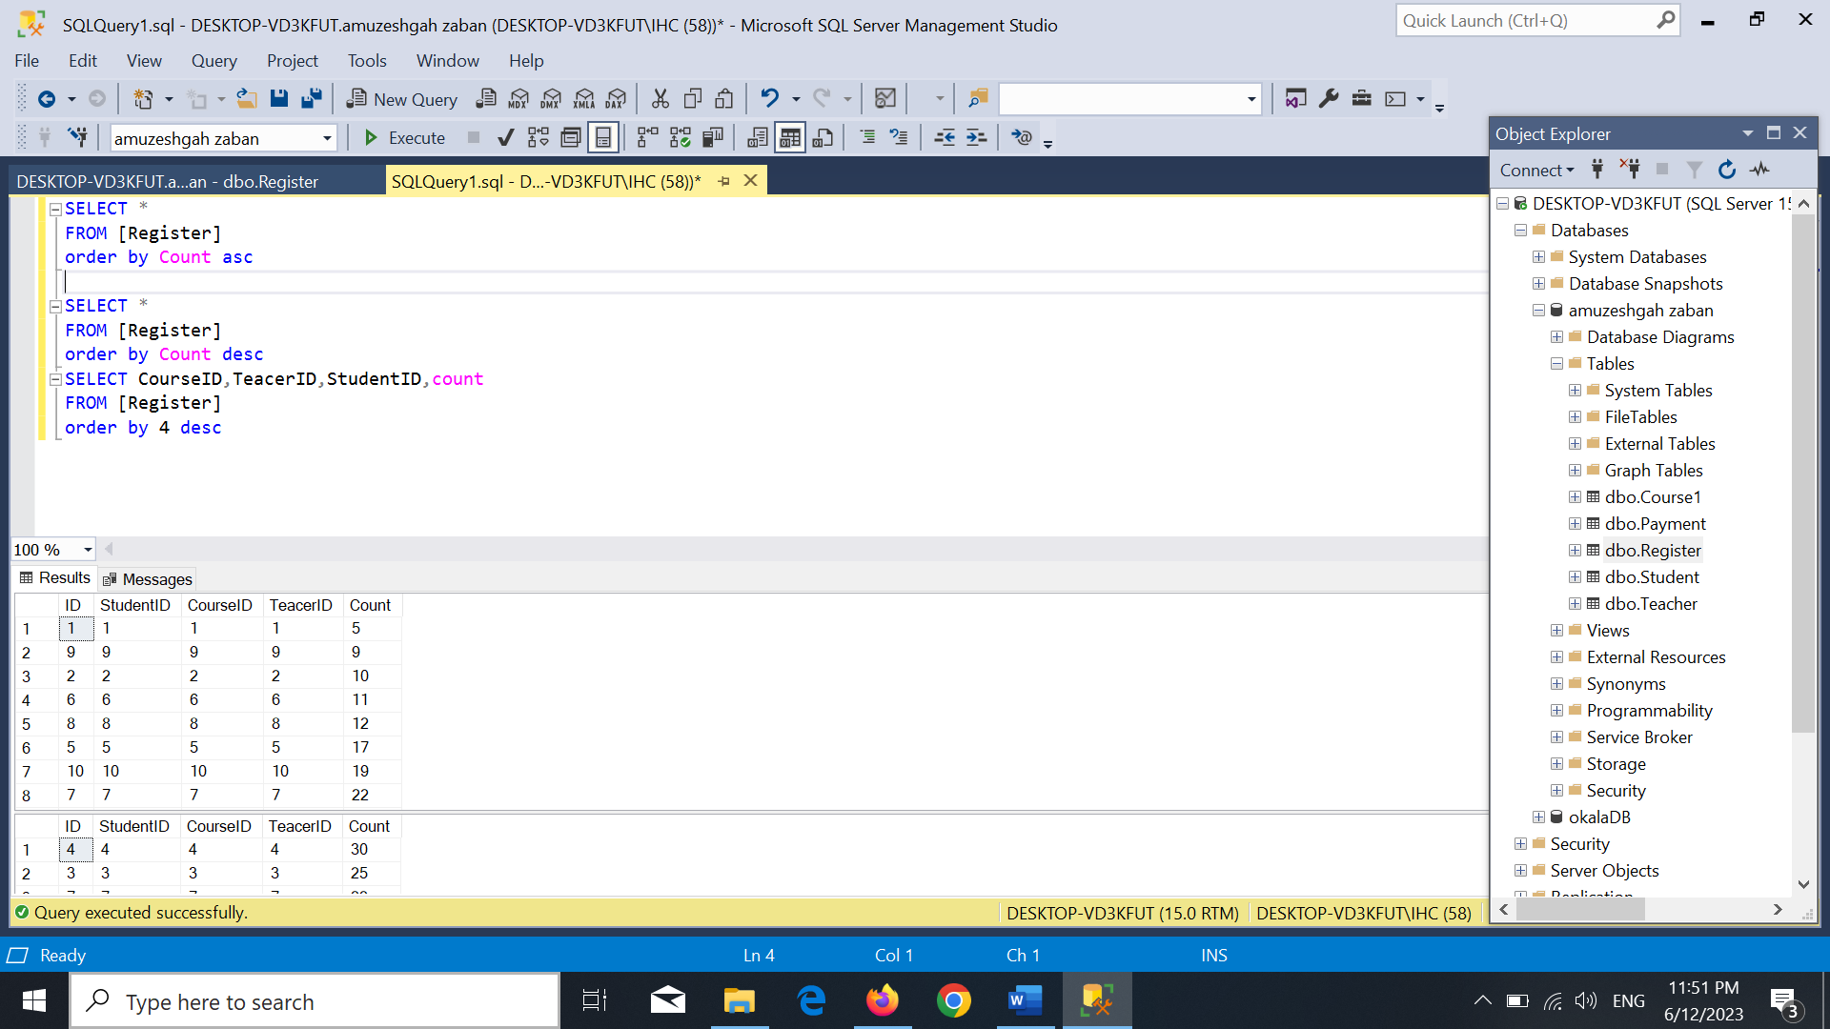3-یک دستوربنویسید که اطلاعات جدول ثبت نام را درخروجی نمایش دهد و خروجی را بر اساس تعداد ثبت نامی ها یکبار به شکل صعودی و بار دیگر نزولی مرتب کند؟

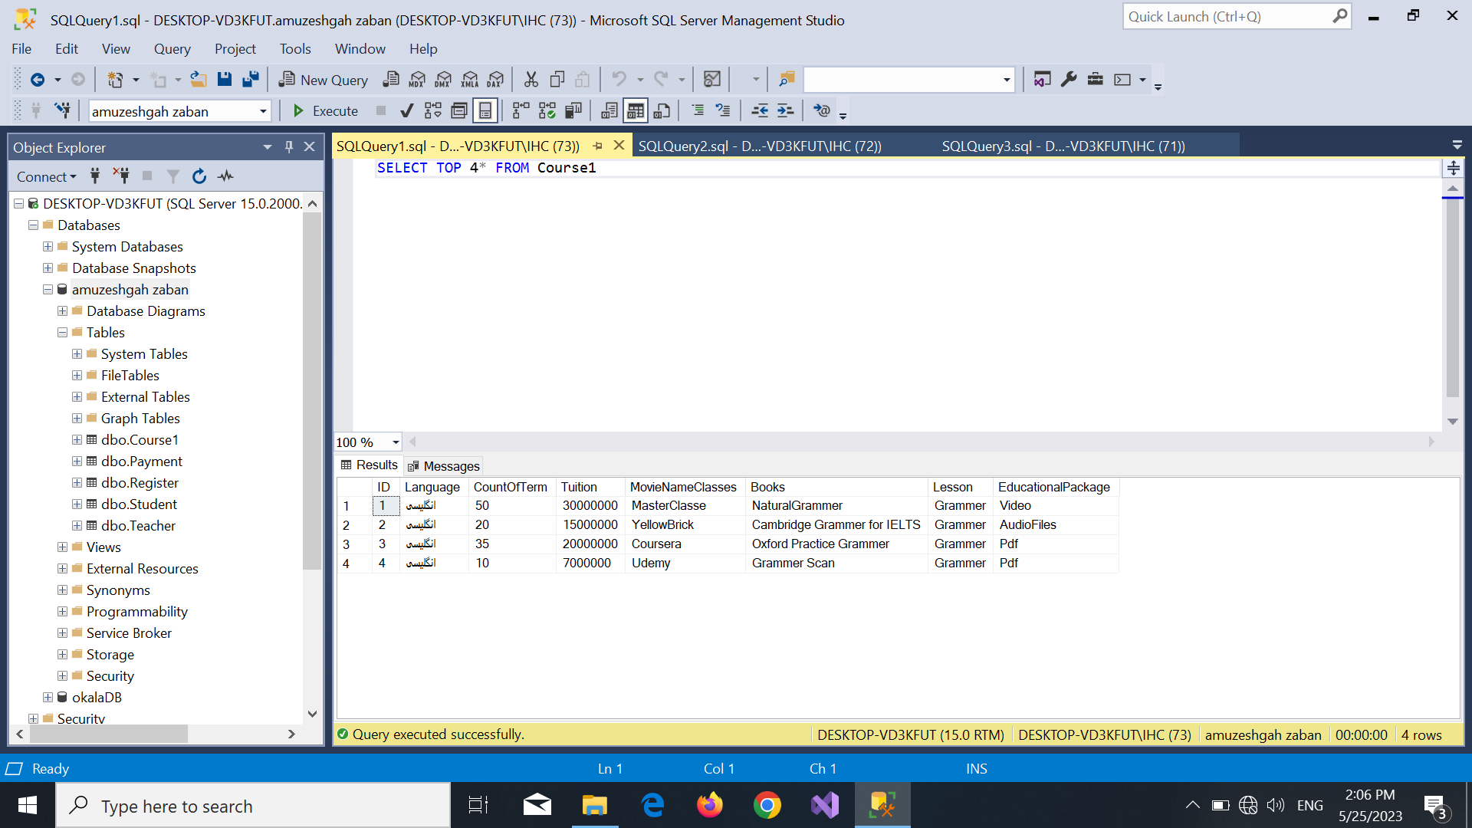4-یک دستور بنویسید که از جدول وره ها 4رکورد اول را نمایش دهد؟

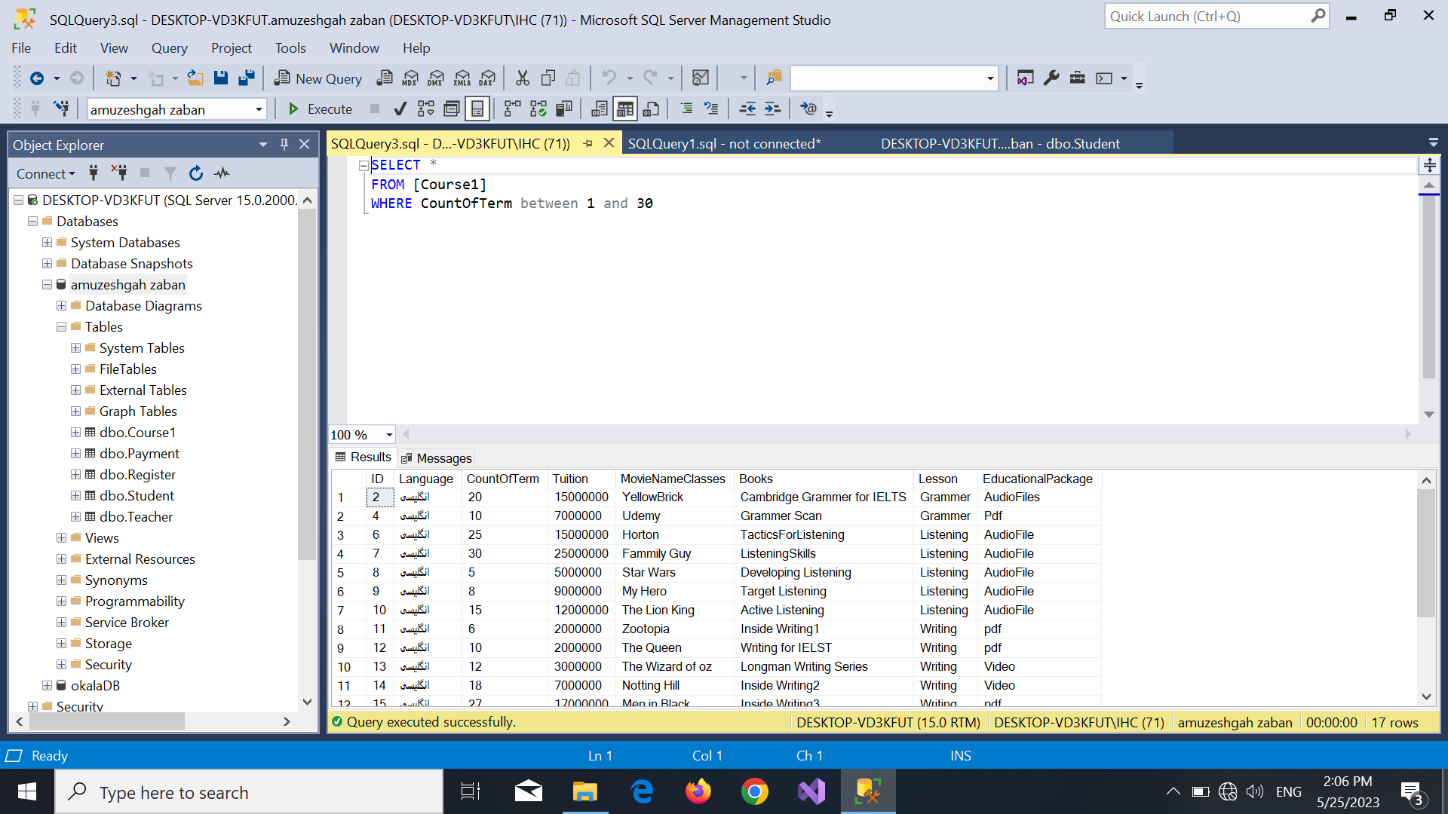5- یک دستور بنویسید که مشخصات کامل دوره هایی را درخروجی نمایش دهد که تعداد ترم های آنهابین2و4باشد؟

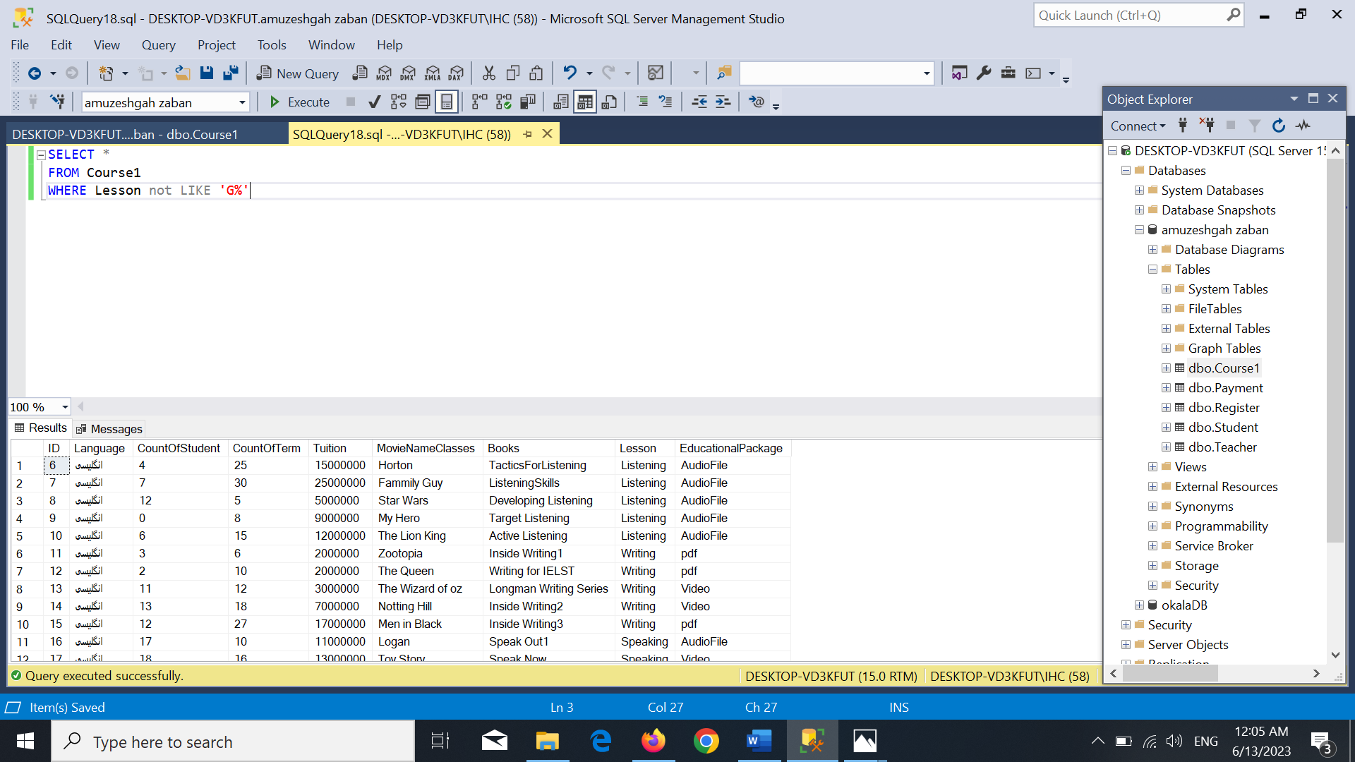6-یک دستور بنویسید که مشخصات کامل دوره هایی را درخروجی نمایش دهد که نام درس با حرفGشروع نشده باشد؟

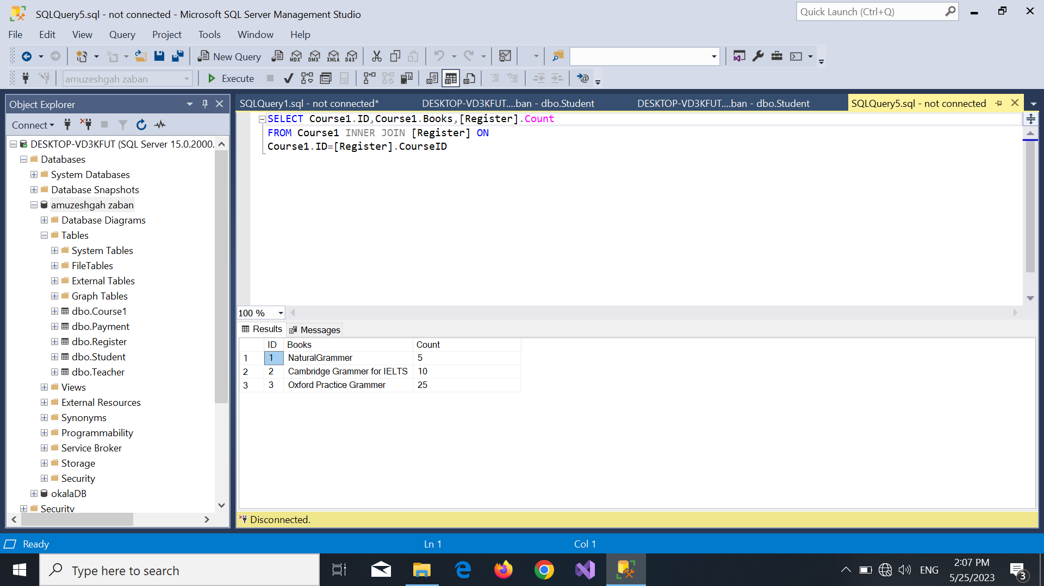7-یک دستور بنویسید که کد دوره و نام کتاب و تعدادثبت نامی هارا از هر دوره را در خروجی نمایش دهد؟

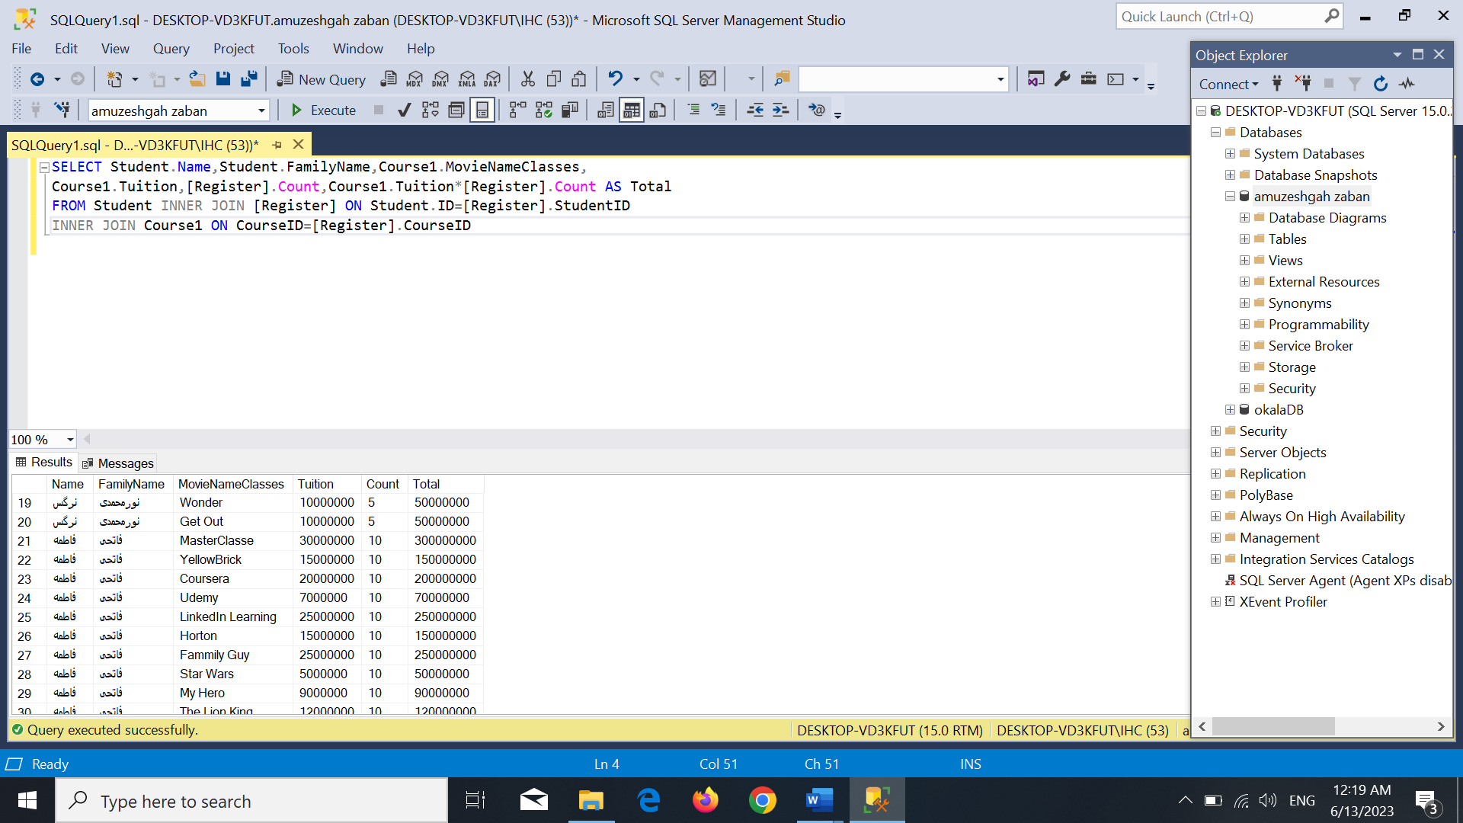8-یک دستور اسکیول بنویسید که نام و نام خانوادگیدانش آموز و نام کلاس های فیلم و تعداد و قیمت و قیمت کل را در خروجی نمایش دهد؟

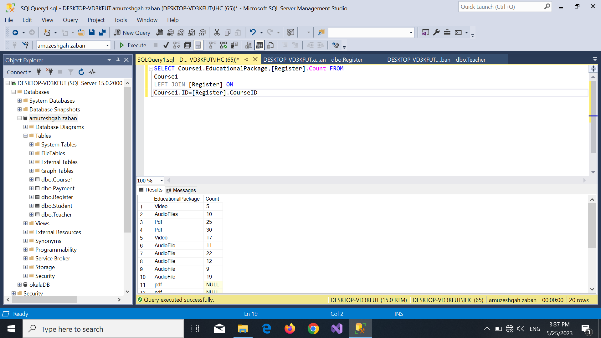9-یک دستور اسکیول بنویسید که بسته های آموزشی و تعداد سفارش را در خروجی نمایش دهد چه بسته های آموزشی سفارش داده شده اند و چه بسته هایی که سفارش داده نشده اند؟

10- مشخصات کامل سفارش ها و مشتریانی را در خروجی نمایش دهید چه مشتریانی که سفارش داشته اند و چه مشتریانی که سفارش نداشته اند؟

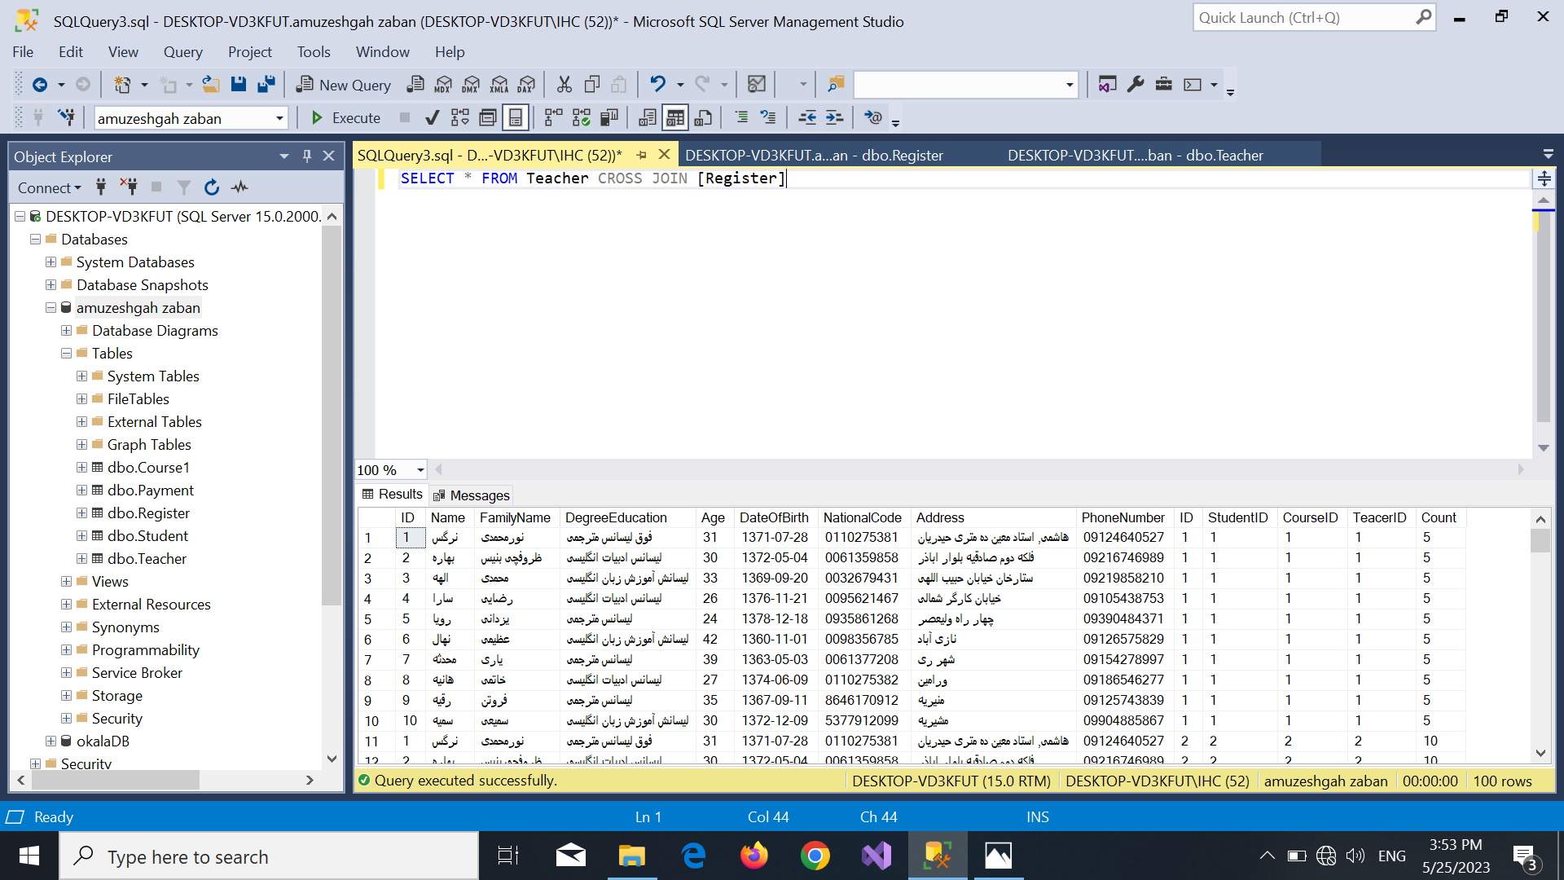11-کار این دستور این است که هر سطر از جدول اول را در کنار تمام سطرهای جدول دوم قرار می دهد(جدول استاد و ثبت نام).

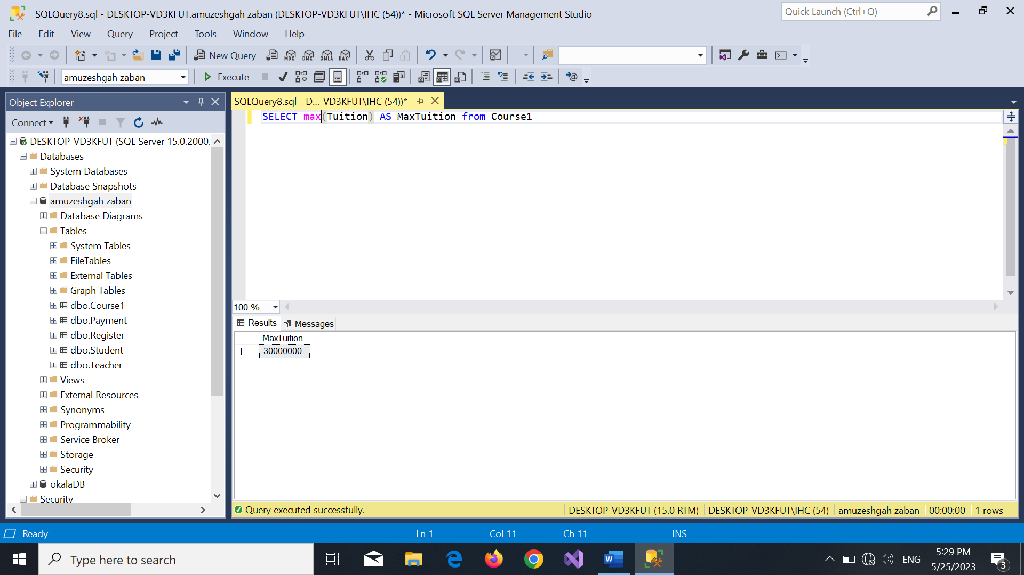12-یک دستور اسکیول بنویسید که **بالاترین** قیمت دوره ها را در خروجی نمایش دهد؟

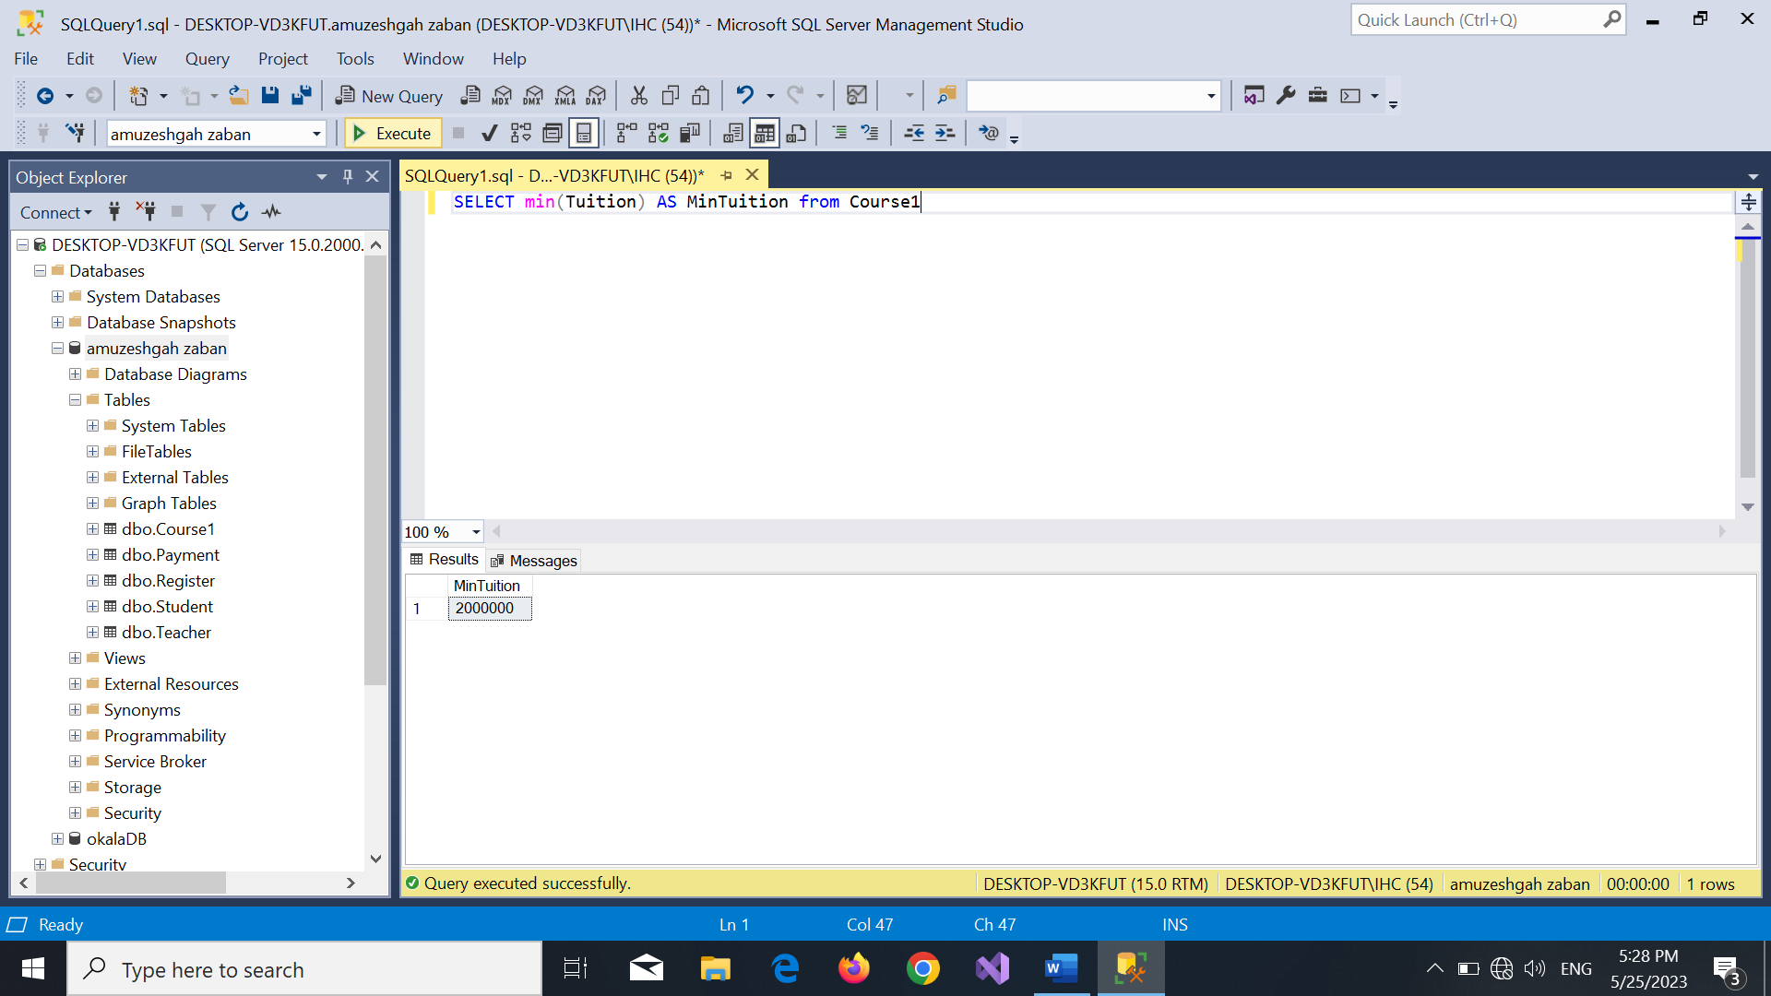13- یک دستور اسکیول بنویسید که **کمترین** قیمت دوره ها را درخروجی نمایش دهد؟

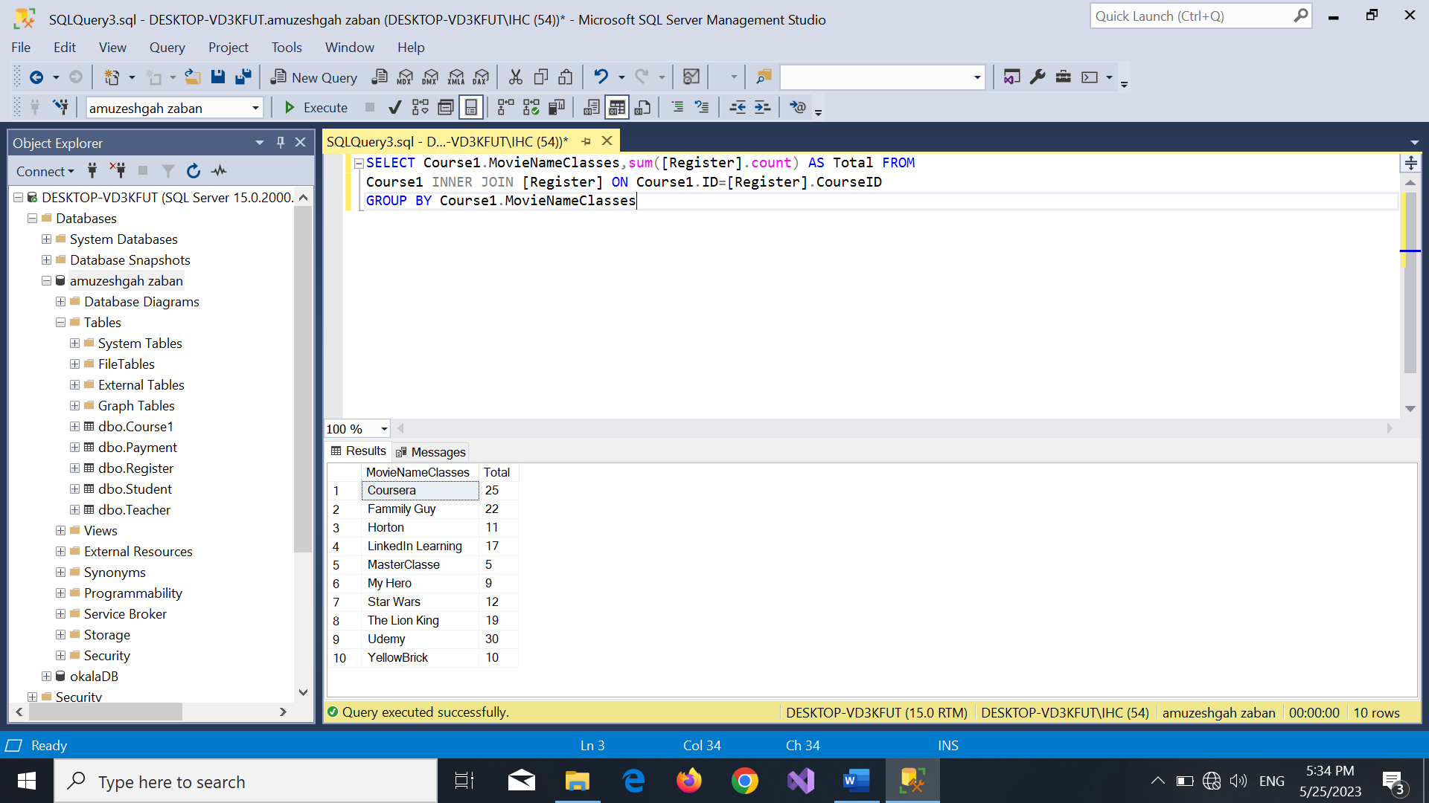13-یک دستور اسکیول بنویسید که در خروجی نام هر کلاس فیلم را فقط یکبار نمایش دهد و در کنار آن **مجموع** تعداد ثبت نام شده از هردوره را نمایش دهد؟

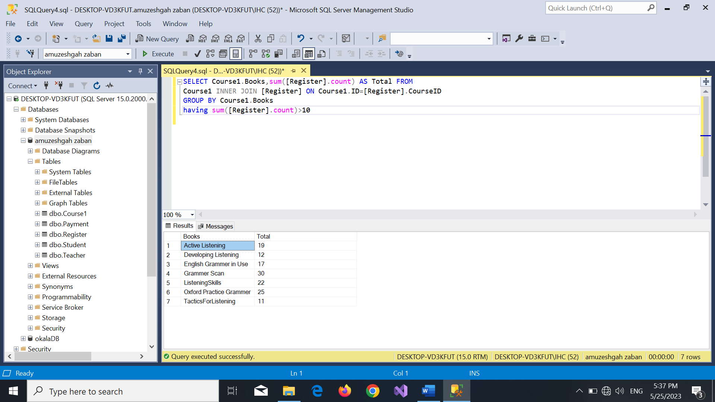14- دوره هایی را نمایش دهید که مجموع ثبت نام آنها از ۱۰ عدد بیشتر باشد؟

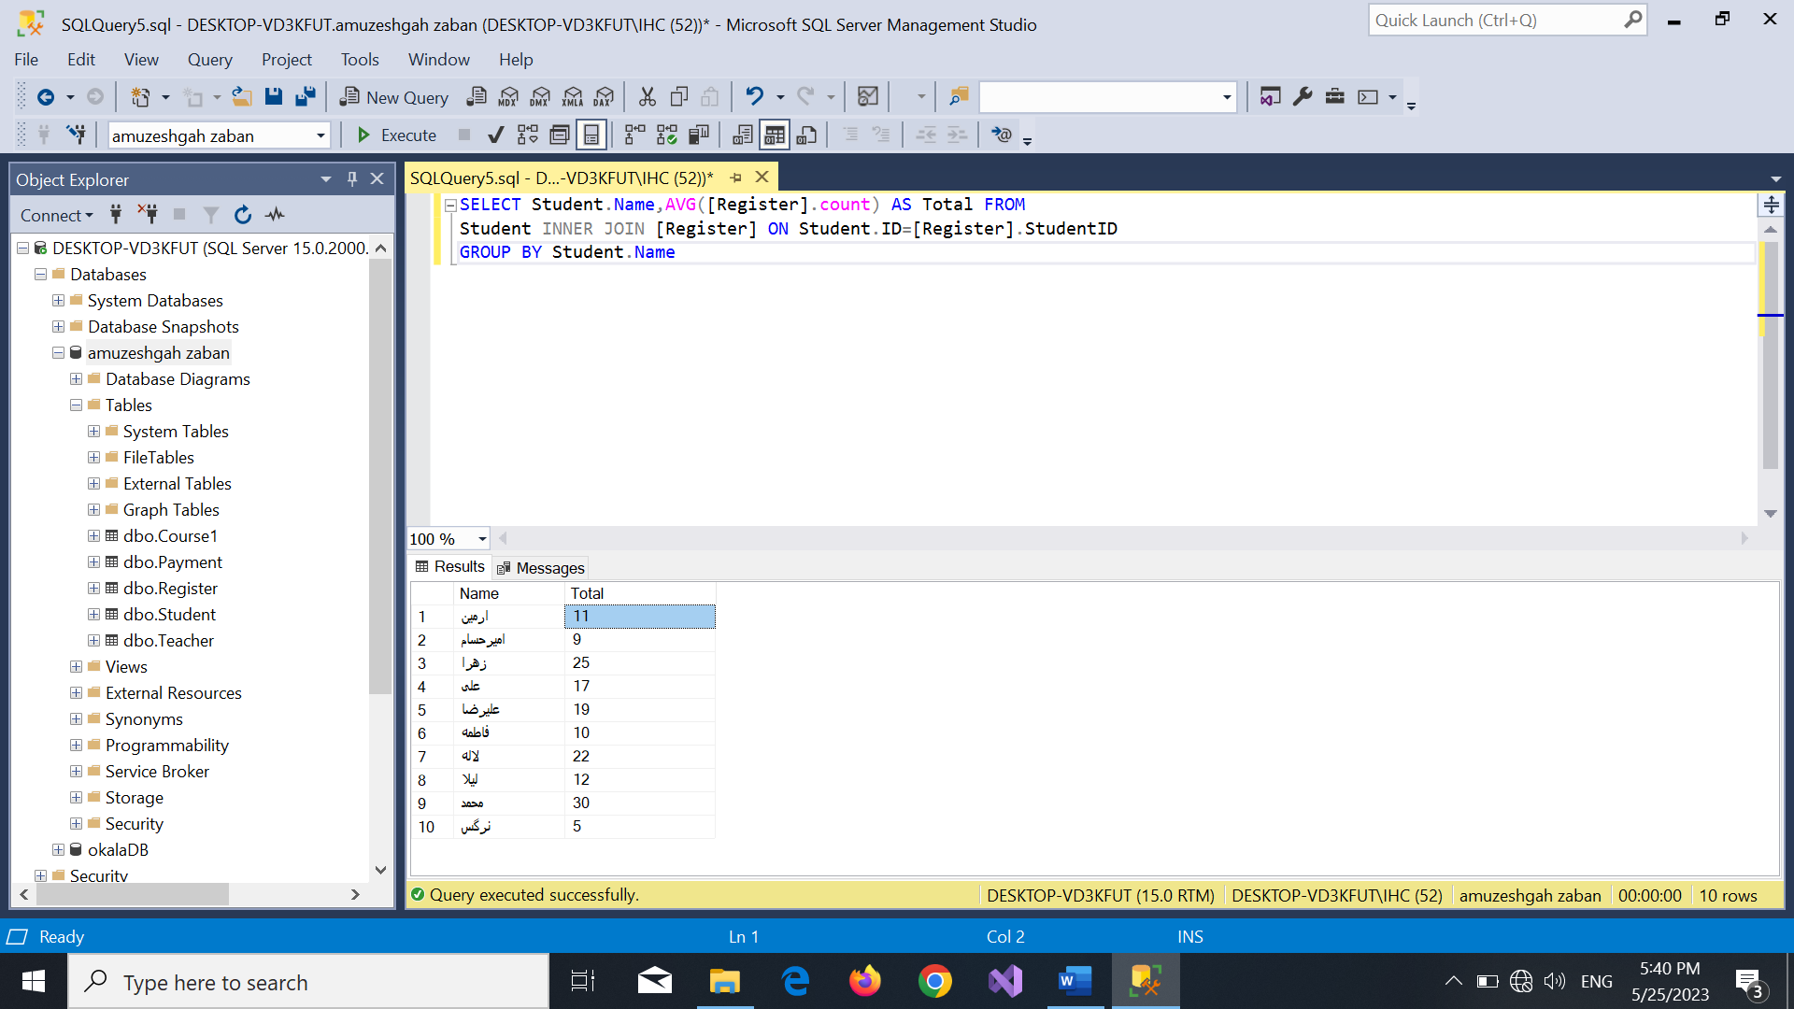15-یک دستور اسکیول بنویسید که در خروجی نام هردانش آموز را فقط یکبار نمایش دهد و در کنار آن **میانگین** تعداد ثبت نام شده از هر محصول را نمایش دهد؟

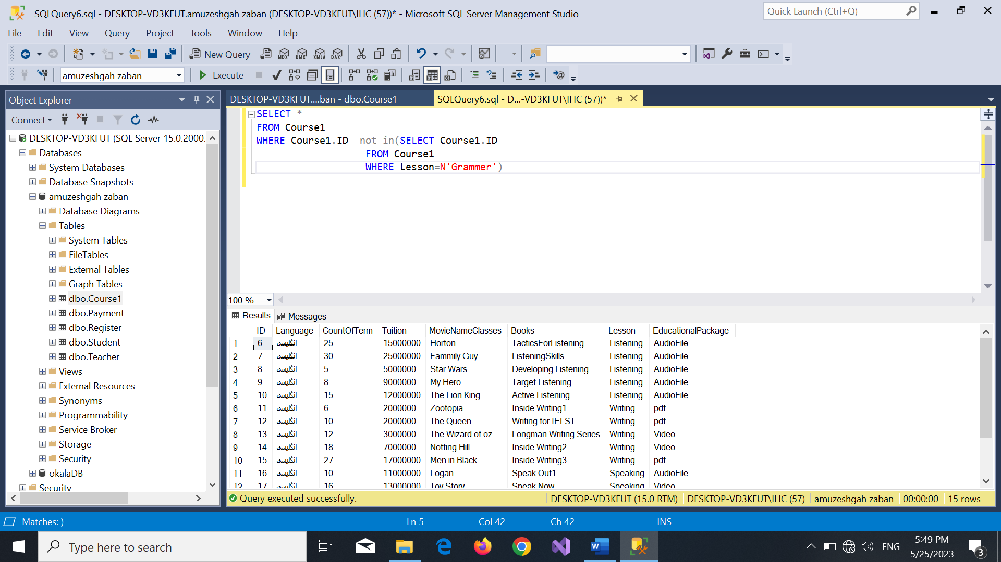16-یک دستور اسکیول بنویسید که مشخصات کامل دوره هایی را در خروجی نمایش دهد که درس آنها مشکی **گرامر نباشد**؟

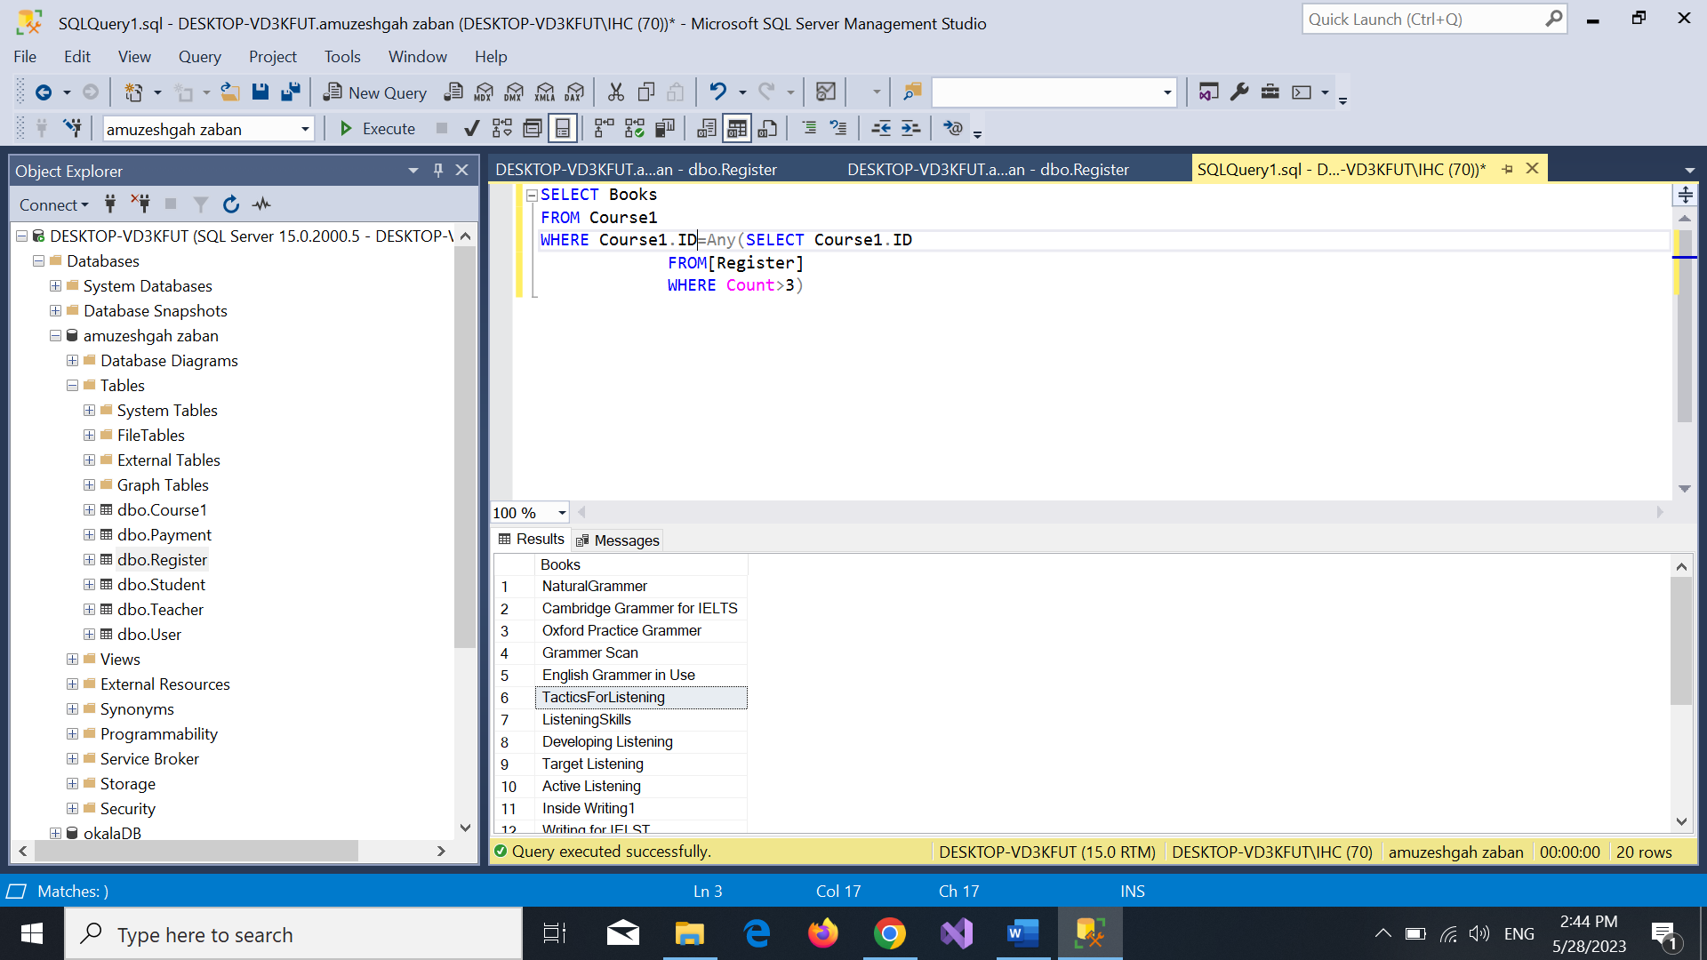17-یک دستور اسکیول بنویسید که نام دوره هایی را در خروجی نمایش دهد که تعداد ثبت نام آنها از ۳ عدد بیشترباشد؟

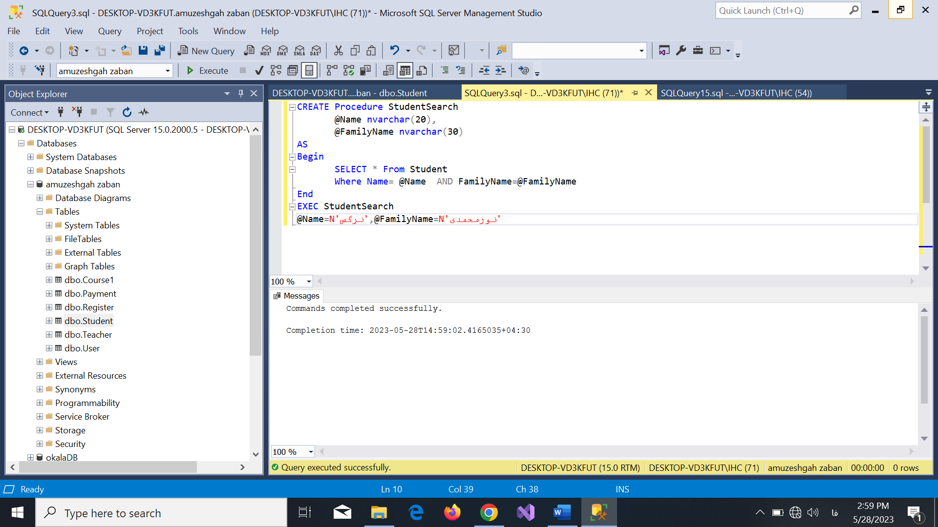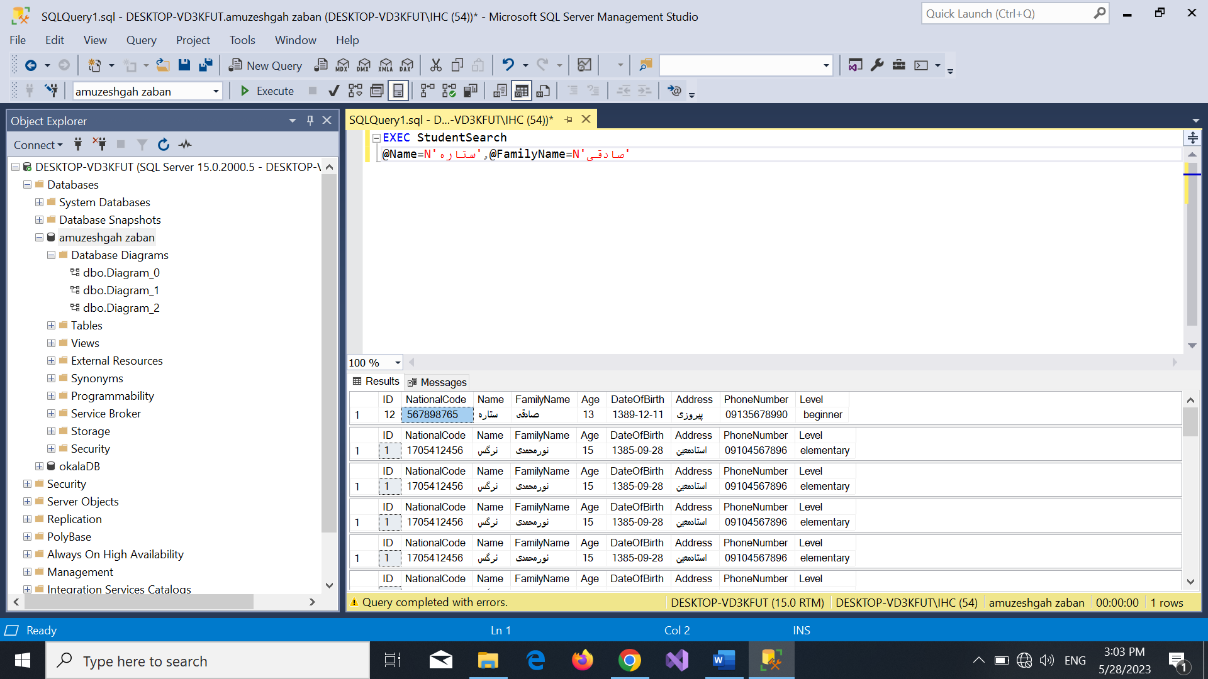18-یک دستور بنویسید که دانش آموزی به نام و نام خانوادگی نرگس نورمحمدی را در خروجی نمایش دهد.

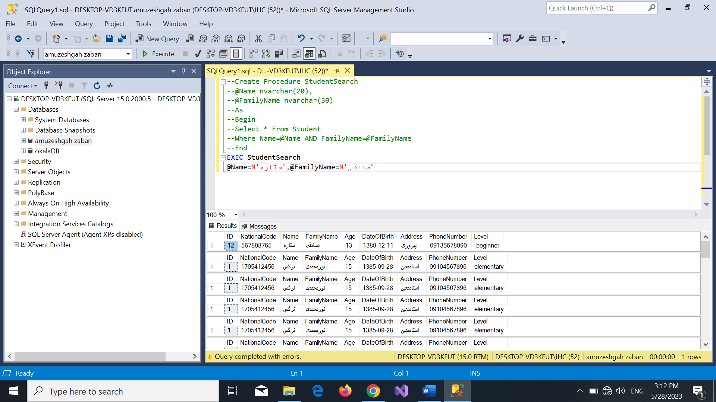

پروژه ساخت فرم اطلاعات و جستجو دوره

